1 ТЕРРИТОРИЯНЫҢ ЭСКИЗІН ЖАСАУ

Эскиз – бұл бақтың алғашқы жоспары, мұнда бақтың негізгі бөліктері (көгалдар, гүлзарлар, спорт және балалар алаңы, орындықтар, бақшалар және т.б.), жолдар, отырғызылған ағаштар көрсетіледі. Бас жоспардың эскизі – бұл территорияда орналасқан құрылыстардың қалай және қай жерде орналасқанын схема жүзінде көрсете алатын, топографиялық түсірілімнің негізінде масштабқа салынып жасалған, алаңның үстінен қарағандағы көрінісі. Эскизда алаң шартты түрде функционалды бөліктерге бөлінеді. Жоспарға баяғыдан тұрған құрылыстар мен қатар, жолдар, алаңдар, гүлзарлардың, газондардың, тірі қоршаулардың, өсірілген ағаштары бар жасыл желектердің шекаралары көрсетіліп, тынығу орындарының, орындықтардың, спорт және балалар алаңының, сауаттардың, жылғалардың, КҚФ (кішкене құрылыс формалары), шамшырақтардың орналасқан орны анықталады. Бұлардың бәрі жоспарға өздеріне сай өлшеммен түсіріледі.
Эскизді ойластырып, бақтың жалпы концепциясын бекіткеннен кейін, бұл сызбаны жұмыс жобасына көшіріп жасайды. Бұл жобада құрылыстар мен ғимараттарды, негізгі ағаш түрлері мен өсімдіктер топтарын белгілейді. Оларды құрылысшылар мен ландшафт дизайнерлері тәжірибеде қолданатын арнайы шартты белгілермен белгілейді. Бұл шартты белгілермен белгіленген заттарды масштабқа сай, барлық пропорцияларын сақтап сызады.
Студенттер БСО жоспарлауда, бақтың негізгі элементтерін белгілеуде қолданылатын, шартты белгілермен және символдармен танысады. Осыдан кейін БСО құрудың эскизін, содан соң жұмыс жобасын орындайды. Жұмысты келесі ретте орындайды:
1.Территорияның жоспарын сызады (бұл кезде олшемдерді сақтау міндетті емес).
2.БСО- да орналасатын объектілерді шартты белгілермен, сандармен белгілейді. Бұл белгілерді жоспарға енгізеді.

2 аймақты белгілеу. тік бұрышты белгілеу

Белгілеу дегеніміз жобаланған құрылыстардың, құраалдардың, өсімдіктерің және т.б. нақты орналасқан орындарын анықтауға мүмкіндік беретін, бақ аумағының шекарасын бастапқы орналастыру жұмыстары аталады. Тік бұрышты бағбан бауы арқылы белгілеу көгалдандыру объектісін жеке бөліктерге бөлу үшін (бақ бойына жол салу, гүлзардың орнын белгілеу) екі әдіспен орындалады.
1 әдіс. Кез келген ұзындықтағы бірақ 10 м кем емес бауда бірдей ара қашықтықта 11 түйіншек байлайды, бұл түйіншектер бауды 12 бірдей бөлікке бөледі. Бауды 11-ші және 1-ші түйіншегінде бір бірімен байлайды. Тағы бір рет 12-і бөліктің өзара тең екендігін тексереді. Егер барлығы тең болса, бір түйіншекті «нөлдік» нүкте деп белгілейді. Осыдан кейін үшінші және жетінші түйіншектерді де белгілейді. Екі көмекші белгіленген нүктелерденұстап, бауды тартады – нәтижесінде тең бүйірлі үшбұрыш пайда болады (Пифагор теоремасына негізделген) (1 сурет).
2 әдіс. Белгілеудің барысы: АБ түзуін белгілейді. А және Б нүктелерін қазықтармен белгілейді. Содан кейін А және Б нүктелерін бағбан бауымен қосады. АБ түзуінің бойында Д нүктесін белгілейді. Оны да қазықпен белгілейді. АБ түзуінің бойындағы Д нүктесінен екі жаққа бірдей ара қашықтық өлшеп алып, оларды да қазықпен белгілейді (Е және Г нүктелері). Кез келген ұзындықтағы бағбан бауын ортасынан бүктеп, түйіншекпен белгілейді. Баудың екі жақ ұшын Г және Е қазықтарына байлайды. Содан кейін ортаңғы түйіншектен ұстап тартады. Түйіншекке (үшбұрыштың ұшы – В) қазық қағылады. Егер үстінен қарасақ тең бүйірлі үшбұрыш пайда болады. В және Д нүктелерін қосатын бөлік, АБ түзуіне жүргізілген перпендикуляр болып табылады. Ол тең бүйірлі үшбұрышты тең екі үшбұрышқа бөледі.

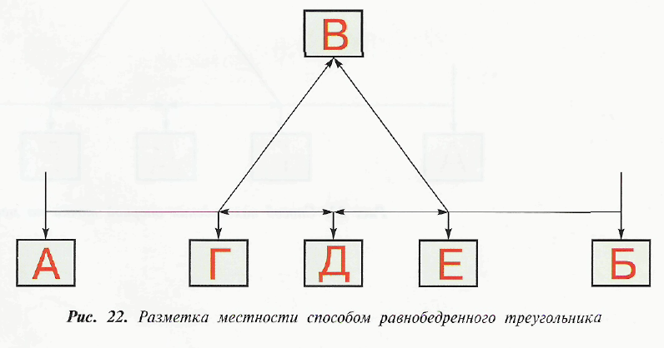

Сурет 1 – Аумақты тең бүйірлі үшбұрыш әдісімен белгілеу

Бағбан бауын қолданып, тірек нүктесін іздеу (2 сурет) – ол жоғарыда сипатталған жұмысқа қарама қарсы іс әрекет. Бақ дизайнерлерінің техникалық тілімен айтқанда - бағбан бауын қолданып, тірек нүктесін іздеу. Бұл әдіс егер біз бақтағы жолға тағы бір жолды тіркеу керек болса қолданылады.
Тапсырма келесі тәртіппен орындалады. АБ түзуін белгілейді. А және Б нүктелерін қазықтармен белгілейді. Содан кейін А және Б нүктелерін бағбан бауымен қосады. АБ түзуінен тыс В нүктесін белгілейді. Кез келген ұзындықтағы бағбан бауын ортасынан бүктеп, түйіншекпен белгілейді. Осы түйіншекті В нүктесіне бекітеді. Баудың екі бос жағына қазықтарды байлайды. Оларды АБ түзуінің бойына қағады. Пайда болған жаңа нүктелерді Г және Е нүктелері деп белгілейді. ГЕ бөлігін тең бөліктерге бөліп Д нүктесін белгілейді. Осы Д нүктесі тіреу нүктесі болып саналады, ал В және Д нүктелерін қосатын түзу, АБ түзуіне жүргізілген перпиндикуляр болып саналады. Пайда болған перпендикулярда қажетті жолды сала беруге болады.
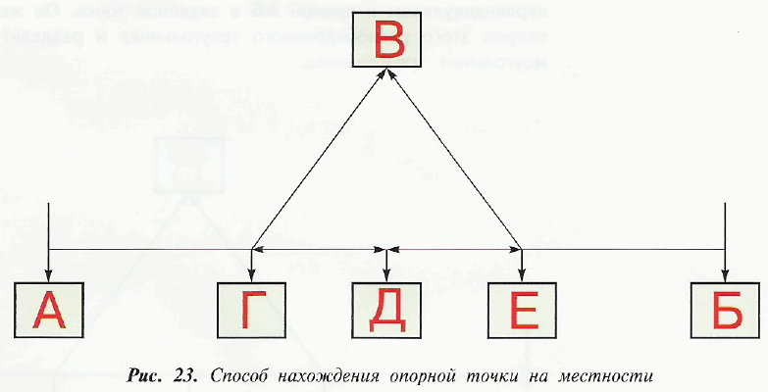

Сурет 2 – Аумақтың тірек нүктесін табудың әдісі

